الــمـــــادة / مهارات رقمية
الصـــــــف / .....................................
اسم الطالب /...................................... ......................................
الـمملكة العربية السعودية
وزارة التعليم
الإدارة العامة للتعليم بمنطقة الرياض

ورقة عمل درس إنشاء الجداول وتنسيقها - الصف السادس - الفصل الثالث 1445هـ

السؤال الأول: ضع صح أو خطأ أمام الجمل التالية:
- لكل خلية في الجدول داخل المستند اسم محدد، تماما كما في جدول البيانات. ( )
- لتطبيق نمط على الجدول يجب أولا الضغط على أي مكان في الجدول. ( )
- توجد طريقة واحدة لإنشاء جدول في المستند. ( )
- نستخدم (التظليل) لتلوين خلايا الجدول. ( )
- عرض العمود في الجدول ثابت ولا يمكن تغييره. ( )
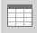
- يستخدم الزر لإضافة حد علوي للجدول. ( )
- يستخدم الزر لإنشاء جدول في المستند. ( )

السؤال الثاني: وصل بالأرقام:
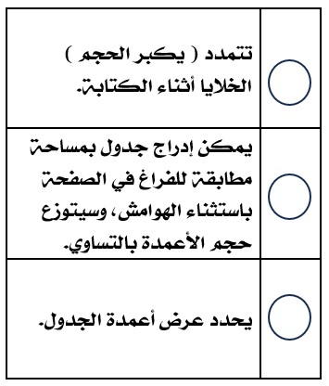
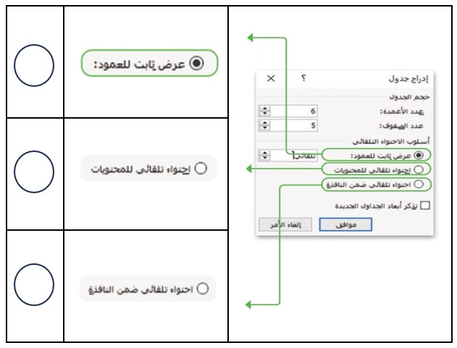

السؤال الثالث: تطبيق عملي.
قم بإنشاء جدول واكتب فيه الدرجات التي حصلتها عليها في الفصل الدراسي الماضي طبق ما تعلمته
من مهارات في هذه الدرس ( الحدود ، التظليل، أنماط الجدول) ثم شاركنا الملف في قروب التيمز.
قروب كل ما يتعلق بالمهارات الرقمية
إعداد المعلم / غزي بن مساعد الغزي

الــمـــــادة / مهارات رقمية
الصـــــــف / .....................................
اسم الطالب /...................................... ......................................
الـمملكة العربية السعودية
وزارة التعليم
الإدارة العامة للتعليم بمنطقة الرياض

ورقة عمل درس تحرير الجداول - الصف السادس - الفصل الثالث 1445هـ

السؤال الأول: ضع صح أو خطأ أمام الجمل التالية:
- بعد تصميم الجدول لا نستطيع إضافة أعمدة أو صفوف له. ( )
- لضبط حجم العمود أو الصف نختار احتواء تلقائي أو نسحب بالفأرة. ( )
- تتم محاذاة النص العربي في الجدول إلى ( اليسار) تلقائيا. ( )
- بالإمكان تغيير محاذاة النص في الجدول لليسار أو الوسط أو الأعلى أو الأسفل. ( )
- للبحث عن كلمة واستبدالها نختار (استبدال) من تبويب الشريط الرئيسي. ( )
- مفتاح Backspace يحذف العمود كاملا ومفتاح Delete يحذف محتويات العمود فقط. ( )

السؤال الثاني: وصل بالأرقام:
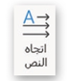 | 1 |  |  | يستبدل كلمة بأخرى.
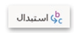 | 2 |  |  | يضيف صفا أو عمودا
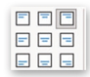 | 3 |  |  | يغير اتجاه النص.
 | 4 |  |  | يغير محاذاة النص في الخلايا.

السؤال الثالث: تطبيق عملي.
قم بحل تدريب رقم 3 صفحة 279 في كتاب المهارات الرقمية ، ثم شاركنا الملف في قروب الرقمية.

إعداد المعلم / غزي بن مساعد الغزي

قروب كل ما يتعلق بالمهارات الرقمية

الــمـــــادة / مهارات رقمية
الصـــــــف / .....................................
اسم الطالب /...................................... ......................................
الـمملكة العربية السعودية
وزارة التعليم
الإدارة العامة للتعليم بمنطقة الرياض

ورقة عمل درس التنسيق المتقدم - الصف السادس - الفصل الثالث 1445هـ

السؤال الأول: ضع صح أو خطأ أمام الجمل التالية:
- في مايكروسوفت وورد نستطيع تحويل النص إلى عمودين أو اكثر. ( )
- يقع الرأس (Header) في أسفل النص الرئيس في الصفحة. ( )
- عند استخدام الرأس والتذييل لا يتكرر النص في كل صفحات المستند. ( )
- يوجد طريقة عرض واحدة للمستند في برنامج مايكروسوفت وورد. ( )
- لبدء صفحة جديدة وفصلها عن الصفحة السابقة نستخدم (فاصل صفحة). ( )
- يمكنك استخدام تخطيط ويب إذا أعددت نصا وصورا للإنترنت. ( )

السؤال الثاني: وصل بالأرقام:
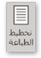 | 1 |  |  | يضبط كل سطور الفقرة مرة واحدة.
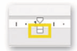 | 2 |  |  | يمكن استخدام هذه الأيقونة لإضافة رأس الصفحة.
 | 3 |  |  | يضبط المسافة البادئة للسطر الأول من الفقرة.
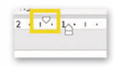 | 4 |  |  | يوضح لك كيف يبدو شكل المستند على الورق.

السؤال الثالث: تطبيق عملي.
صمم ملف وورد عن أي موضوع تختاره، وأضف له: رأس وتذييل الصفحة، أدرج بعض الرموز. قم بتغيير
المسافات البادئة للسطر الأول ولبعض الفقرات، طبق واحد من الأنماط، ثم شاركنا الملف في قروب التيمز.
قروب كل ما يتعلق بالمهارات الرقمية
إعداد المعلم / غزي بن مساعد الغزي

